**MOÇÃO Nº ____/2024.**

Senhor Presidente,

Nós, Vereadores, representantes do povo aracajuano, manifestamos uma **Moção de** **Solidariedade** à luta dos professores e professoras da rede pública estadual.

Palácio Graccho Cardoso, 21 de agosto de 2024.

.

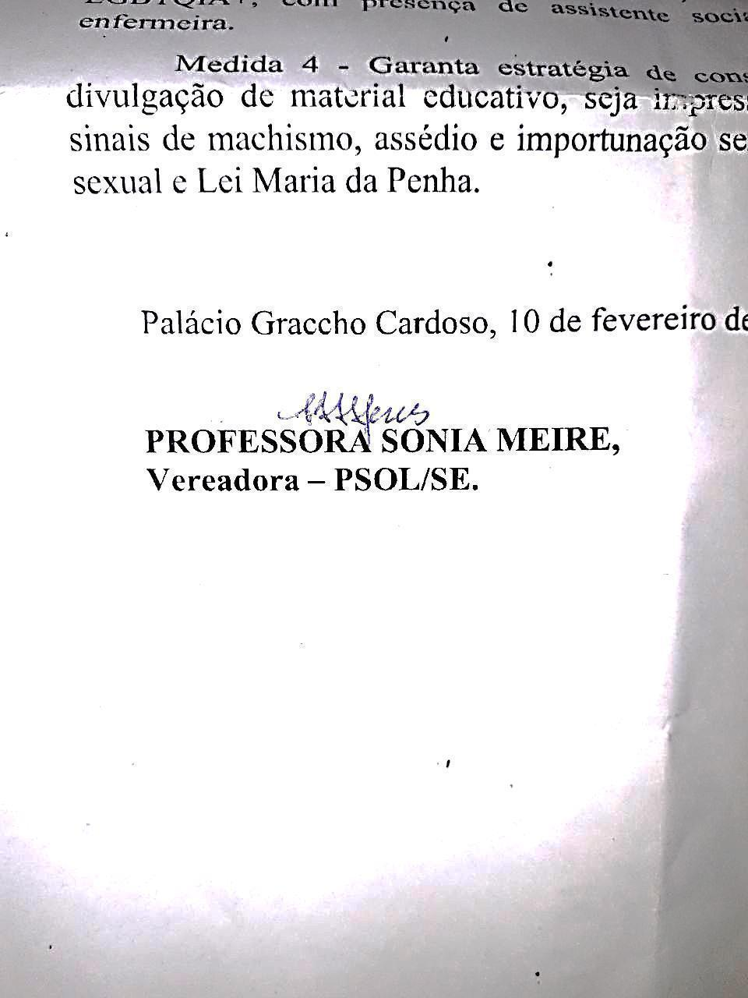

ENDEREÇO PARA ENVIO DA MOÇÃO

**SINTESE - Sindicato dos Trabalhadores em Educação Básica do Estado de Sergipe**

**E-mail:** sintese@sintese.org.br